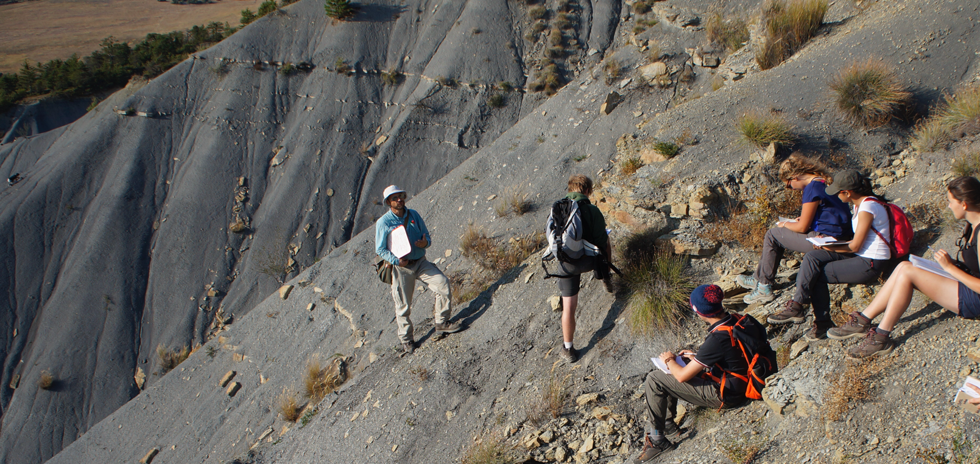

Formé à l’Université d’Orléans, Jean-Yves Reynaud se spécialise en sédimentologie après un passage par la paléoclimatologie au LSCE (à l’époque le CFR). Il soutient en 1996 une thèse sur les bancs sableux de Mer celtique, effectuée à Lille et à l’IFREMER Brest. Depuis lors, il mène en parallèle des recherches sur le terrain et des missions océanographiques. En poste au MNHN entre 1999 et 2012, il assure des missions à l’étranger au titre du patrimoine géologique et de la diffusion des connaissances. Il est nommé professeur à l’Université de Lille en 2012. Son activité de recherche est centrée sur la sédimentologie des dépôts clastiques, la stratigraphie séquentielle et la modélisation. Il s’intéresse en particulier à l’importance de la paléogéographie dans l’expression des dépôts tidaux. Il a travaillé sur des chantiers divers dans une dizaine de pays, à la fois sur du récent et de l’ancien. Il a contribué aux travaux sur la reconstitution des paléomilieux de vie des biota du Francevillien du Gabon, les plus anciens macroorganismes connus (2,1 Ga). Actuellement il a un projet sur l’extension des dépôts de marée à l’intérieur des continents, via des plateformes continentales géantes (la plateforme saharienne au Crétacé, la marge atlantique de Patagonie dans l’actuel). Il est également impliqué dans la formation des étudiants. Il a introduit depuis 2015 dans le master de géologie de l’Université de Lille une filière professionnalisante dédiée à la prospection des ressources des bassins sédimentaires (GEOBAS). Jean-Yves Reynaud a été membre du bureau de la Société géologique de France de 2000 à 2005 puis secrétaire executif de l’Année Internationale de la Planète Terre en 2007-2009. Il est également membre de l’IAS, de la SEPM, de l’ASF et de la SGN.